**REVISTA INCAING ISSN 2448 9131**

(Marzo-Abril 2021), pp. 41-46

Elaboración de un manual de buenas prácticas para aserraderos con miras a la seguridad y salud de los trabajadores

Marco Vinicio Félix1, *, Benjamín Villalvazo R2, Celerino Mendoza A3, Maribel Robles G4 José Luis Ceja Anaya5

Tecnológico Mario Molina, Campus Mascota. Ameca - Mascota Km 100, Chan Rey, (CP 46900) Jalisco, Jal. Tecmm.edu.mx

1,2,3,5: profesores del Tecnológico Mario Molina, Campus Mascota.

4: estudiante del Tecnológico Mario Molina, Carrera de Ingeniería Industrial, Campus Mascota.

*Autor de correspondencia: marco.felix@mascota.tecmm.edu.mx

**Resumen – La seguridad laboral en los centros de trabajo está requerida no solamente por las leyes federales de México sino también es exigida desde una filosofía empresarial socialmente responsable. Seguridad y productividad son dos conceptos industriales estrechamente ligados, aunque no siempre reconocidos de esta forma. Los riesgos y ocurrencia de accidentes que tienen lugar en las actividades productivas, y en particular, en los aserraderos de la región Sierra Occidental de Jalisco, exigen un compromiso gubernamental y responsabilidad del sector privado para fortalecer la seguridad y salud de los trabajadores. En el Tecnológico Mario Molina, Campus Mascota (ubicado en la región geográfica de este estudio), durante los cursos Taller de Investigación I y II, se desarrolló una investigación inspirada por el ambiente laboral en los aserraderos locales y regionales que llevó a la elaboración de un Manual de buenas Prácticas de Higiene y Seguridad ligado a la NOM-008-STPS-2013. Este manual persigue informar y prevenir a los trabajadores de los riesgos que se derivan de las actividades dentro de los centros de trabajo de los aserraderos, así como de las eficaces medidas preventivas que deben aplicarse para evitar cualquier tipo de accidente. Se elabora con la firme voluntad de ser un instrumento eficaz y práctico para lograr modificar conductas incorrectas y controlar condiciones inseguras en los distintos puestos de trabajo. La implementación de este manual es factor de una efectiva relaboración de las prácticas productivas en la región donde se realizó el presente estudio, y seguramente, su aplicación en otras regiones con actividad forestal donde sea necesario replantear la organización de la producción.**

**Palabras clave - Empresas forestales comunitarias, NOM-008-STPS-2013, Prevención laboral en aserraderos, Seguridad e Higiene Laboral.**

1. INTRODUCCIÓN

La región Sierra Occidental de Jalisco presenta como una de sus principales vocaciones productivas la industria forestal. Las cifras de la producción forestal nacional de los últimos años, ubican a Jalisco entre los primeros cinco estados con mayor producción maderable, aportando alrededor del 9% de la producción nacional [1]. Esta actividad económica representa una aportación al PIB estatal en un porcentaje pequeño comparado con las cantidades de madera que son procesadas de manera primaria. En la región de interés de la presente investigación se consideraron las prácticas productivas de las unidades primarias de transformación de la madera, conocidas comúnmente como aserraderos y formalmente como empresas forestales comunitarias (EFC). Este tipo de empresas han significado economías colectivistas basadas en la extracción y transformación primaria de materias primas forestales. Se ha estimado que las EFC generan entre 25 000 y 30 000 empleos permanentes y temporales en sus aserraderos y pequeñas fábricas de productos secundarios en el país[2]. Estas actividades generan empleos permanentes y temporales en sus aserraderos y pequeñas fábricas de productos secundarios en el estado de Jalisco.

Es importante mencionar que se puede observar de manera directa que las medidas de seguridad e higiene en los centros de trabajos de transformación maderera son insatisfactorias ya que éstos no cuentan con las adecuaciones pertinentes ni equipamientos para salvaguardar la integridad de los trabajadores.

Resulta evidente que la incorporación de buenas prácticas productivas es subvalorada por las EFC regionales que se resisten a invertir en equipamientos modernos y seguros. En este sentido es relevante lo expresado por Navarro et al.[3], quien plantea que, en las empresas actuales, los mayores resultados de crecimiento empresarial se obtienen enfocando los cambios hacia la incorporación de tecnologías y al perfeccionamiento de las capacidades de sus recursos humanos, resultado éste que es imprescindible para mejorar la productividad y la competitividad en las empresas.

Así mismo Sáez de Viteri Arranz [4], subraya que las empresas que reconozcan y valoren sus recursos humanos con sus capacidades y prácticas productivas, resultan a largo plazo más competitivas.

En referencia a los inconvenientes y limitaciones existentes a nivel gerencial en los aserraderos, Tañski et al., expresan la necesidad de profundos cambios actitudinales en los propietarios, para posibilitar procesos de gestión más dinámicos que permitan hacer frente a un mercado cada vez más inestable y volátil, a la posibilidad de incorporación de nuevos competidores en el sector maderero[5].

Es posible afirmar que las empresas forestales de la región Sierra Occidental de Jalisco, se están reorganizando y migrando hacia un modelo comunitario-corporativo que aplica herramientas de competitividad empresarial para disminuir los riesgos físico-psicológicos en su planta laboral, al tiempo que se buscaría el decremento de los costos de producción. De esta manera se puede obtener el incremento de productividad y de la seguridad laboral al mismo tiempo. En esta investigación se asume que garantizar la seguridad laboral en los centros de trabajo favorece la productividad y la competitividad de las empresas, debido al reconocimiento y cuidado de los recursos humanos.

Es de vital importancia aclarar que el análisis que se realiza para la elaboración de dicho manual, es con base en la NORMA Oficial Mexicana NOM-008-STPS-2013[6] que se relaciona con las actividades, los requisitos y condiciones de seguridad y salud en el trabajo para prevenir riesgos a los trabajadores que desarrollan actividades de aprovechamiento forestal maderable y en los centros de almacenamiento y transformación en su actividad primaria.

La finalidad del manual elaborado es que sea útil para el desarrollo de políticas preventivas en los ámbitos laborales con un soporte de capacitación permanente para los trabajadores.

Además, es una guía práctica para la prevención, protección y promoción de la salud y la seguridad en el trabajo. Este manual está compuesto por 8 apartados, los cuales están descritos en un flujograma. Se desglosa así cada actividad que se realiza en el aserradero en 3 bloques. El primer bloque contiene los riesgos a los que están expuestos los trabajadores al realizar la actividad. El segundo bloque sugiere las buenas prácticas con las que deben trabajar los operadores, así como el equipo de protección que se requiere para cada actividad y por último, el tercer bloque expone el cumplimiento o no cumplimiento de cada una de las actividades conforme a la NOM-008-STPS-2013. Se toma como base esta norma ya que es obligatoria en todos los centros de trabajo donde se realizan actividades de aprovechamiento forestal maderable y de aserraderos, pues establece condiciones de seguridad para la protección de los trabajadores contra los riesgos propios del lugar.

1. METODOLOGÍA DE TRABAJO
2. *Método L.E.S.T.*

El objetivo de este método es evaluar el conjunto de factores relativos al contenido del trabajo que puedan tener repercusión en la salud e incluso en la vida personal de los trabajadores. La principal aportación del Método de Análisis de las Condiciones de Trabajo elaborado por F. Guélaud, M.N. Beauchesne, J. Gautrat y G. Roustang, miembros del Laboratoire de Economie et Sociologie du Travail (L.E.S.T.), del C.N.R.S., en Aix -en-Provence, es que permite cuantificar, y en consecuencia medir, variables que frecuentemente son tratadas de manera poco objetiva[7].

Para determinar el diagnóstico el método considera 16 **variables** agrupadas en 5 aspectos **(dimensiones): entorno físico, carga física, carga mental, aspectos psicosociales y tiempo de trabajo.** La evaluación se basa en las puntuaciones obtenidas para cada una de las 16 variables consideradas[8].

El método es de carácter global considerando cada aspecto del puesto de trabajo de manera general, y es un buen método para obtener una primera valoración del puesto que permitirá establecer si se requiere un análisis más profundo con otros métodos más específicos. El método L.E.S.T. pretende ser una herramienta que sirva para mejorar las condiciones de trabajo de un puesto en particular o de un conjunto de puestos considerados en forma globalizada. Hay que señalar también que es un método que no requiere conocimientos especializados para su aplicación y qué está concebido para que todo el personal implicado participe en todas las fases del proceso.

Para ello cuenta con una Guía de Observación que, cuantificando al máximo la información recogida, garantiza la mayor objetividad posible, de forma que los resultados obtenidos en una situación concreta sean independientes de la persona que aplique el método. La guía de observación es un cuestionario donde figuran una descripción de la tarea, una serie de preguntas a modo de indicadores que hacen referencia a 16 variables (numeradas del 1 al 16), agrupadas en 5 bloques de información (A, B, C, D y E), relativos al puesto de trabajo y un breve cuestionario de empresa.

TABLA 1

GUÍA DE OBSERVACIÓN PARA LA EVALUACIÓN DE UN PUESTO DE TRABAJO





1. *Evaluación*

La evaluación se basa en las puntuaciones obtenidas para cada una de las 16 variables consideradas en la guía de observación. Los datos referentes a la descripción de la tarea y al cuestionario de empresa, aunque no se valoran, sirven como herramienta de apoyo para la descripción global del puesto observado y para facilitar el análisis y la discusión.

1. RESULTADOS

Los resultados obtenidos pueden evidenciarse en la elaboración del manual de buenas prácticas productivas en aserraderos. Este manual está siendo considerado para registro oficial. Dichos resultados pueden exhibirse a manera de la aplicación de la metodología L.E.S.T. para la realización del manual, junto a la consideración de aplicación de la norma NOM-008-STPS-2013. Una de las principales ventajas del método consiste en que permite obtener una puntuación para cada una de las variables estudiadas. En este sentido, propone una valoración entre 0 y 10 que determina la situación del puesto o grupo de puestos de trabajo en relación a cada una de las variables y que se corresponde con los siguientes criterios:

TABLA 2

SISTEMA DE PUNTUACIÓN PARA LA EVALUACIÓN DE LOS ASPECTOS CONSIDERADOS EN LA GUÍA DE OBSERVACIÓN



Estos criterios de valoración no se corresponden con la legislación existente sobre el tema; dado que para la mayoría de las variables estudiadas no existen valores de referencia, se apoyan en estudios científicos específicos y pretenden ser un instrumento interno a la empresa para posibilitar una mejora de las condiciones de trabajo.

1. *Aparatos de medición*

En la toma de medidas debe utilizarse el siguiente equipo instrumental:

* Anemómetro para medir la velocidad del aire.
* Psicómetro para medir la temperatura seca y húmeda.
* Sonómetro para medir los niveles de ruido.
* Luxómetro para medir los niveles de iluminación.
* Cronómetro para medir tiempos de ciclos, de posturas, etc.
* Cinta métrica para medir desplazamientos, alturas, etc.

1. *Análisis gráfico de los datos obtenidos*

Mediante las tablas de valoración que aporta el método, todos los parámetros reseñados quedan cuantificados de acuerdo con las puntuaciones establecidas, las cuales son susceptibles de ser plasmadas en unos diagramas de barras o histogramas.



Figura 1. representación de las evaluaciones de los puestos de trabajo mediante un histograma de frecuencias.

Esta representación gráfica en forma de histograma permite tener una visión rápida de las condiciones de trabajo y establecer así un primer diagnóstico.

En una segunda fase se puede estudiar cada puesto de trabajo dentro del conjunto de la sección, el departamento, o de la empresa.



Figura 2. Tabla de evaluación de los puestos de trabajo en un entorno global y comparativo.

En esta ficha se consideran simultáneamente los diferentes elementos que se han observado para todo un conjunto de puestos de trabajo, lo que permite conocer cuáles son los elementos más desfavorables de las condiciones de trabajo en forma globalizada y, así, establecer prioridades a la hora de intervenir sobre los distintos factores observados.

1. CONCLUSIONES

La conjunción del método L.E.S.T. para la evaluación de puestos de trabajo, con la aplicación de la NOM-008-STPS-2013 a la observación de las prácticas productivas en los aserraderos de la región Sierra Occidental de Jalisco, lleva a la elaboración de un manual de higiene y seguridad laboral. Actualmente se cuenta ya con el manual en digital listo para ser impreso y registrado oficialmente.

Se llevó a cabo una observación detallada de las prácticas productivas para hacer una evaluación adecuada de los aserraderos, basada en la NOM-008-STPS-2013 que establece los requisitos y condiciones de seguridad y salud en el trabajo.

Los resultados del presente trabajo de investigación representan una contribución para cualquier proceso que esté orientado a la gestión tecnológica en el ámbito de los pequeños aserraderos, desde una perspectiva estratégica del negocio, utilizando y mejorando su tecnología, de manera que posibilite una mayor eficiencia productiva del establecimiento y contribuya a un mejor posicionamiento competitivo en el mercado.

V. REFERENCIAS

1. Ordenamiento ecológico territorial del estado de Jalisco. http://siga.jalisco.gob.mx/moet/Forestal/secfoja(URL).
2. Manual de buenas prácticas en aserraderos de comunidades forestales. Barrera Juan Manuel et al, CCMSS, México 2010.
3. Estudio sobre la gestión tecnológica y del conocimiento en una organización, Navarro et al, Revista Venezolana de Gerencia, año 11, número 34 (2006).
4. El potencial competitivo de la empresa: recursos, rutinas y procesos de valor añadido. Sáez de Viteri Arranz, Investigaciones europeas de dirección y economía de la empresa, Vol. 6, número 3 (2000).
5. Análisis de capacidades que pueden aportar al pensamiento estratégico de empresarios dueños de pequeños aserraderos: estudio de cas en Misiones, Argentina. Mario José Mantulak et al; XXI Jornada de Pesquisa (2012).
6. NORMA Oficial Mexicana NOM-008-STPS-2013. Actividades de aprovechamiento forestal maderable y en centros de almacenamiento y transformación en su actividad primaria-Condiciones de seguridad y salud en el trabajo. Secretaría del Trabajo y Previsión Social, Diario Oficial (31 octubre 2013).
7. NTP175 Evaluación de las condiciones de trabajo: el método L.E.S.T., Ministerio de trabajo y asuntos sociales de España, redactor Francisco Pérez Morral, 1987.
8. Diego-Mas, Jose Antonio. Análisis ergonómico global mediante el método LEST. Ergonautas, Universidad Politécnica de Valencia, 2015.

ANEXOS

Anexo 1. Portada del manual

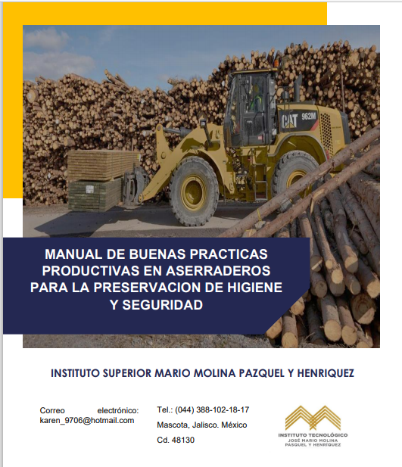

Anexo 2. Índice y contenido del manual

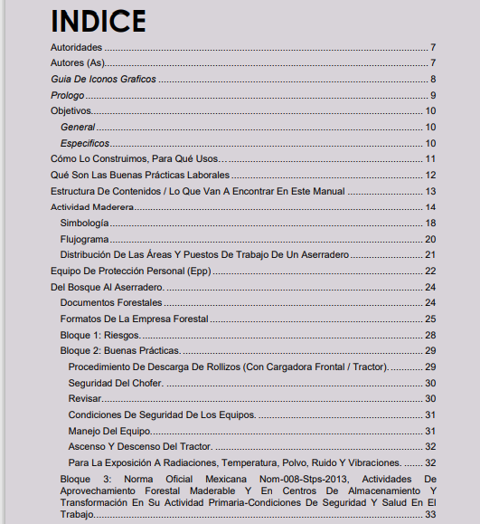

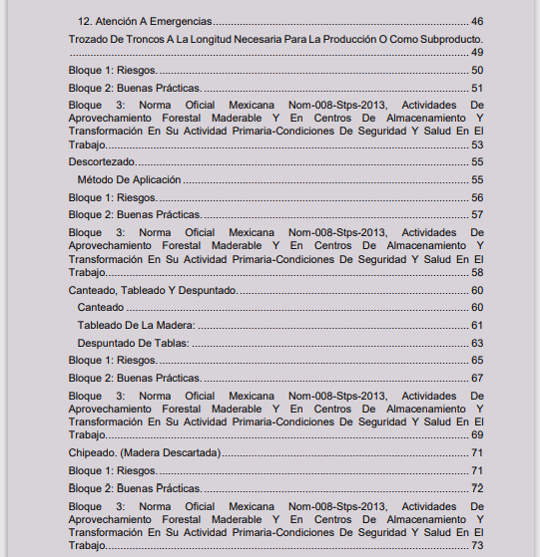

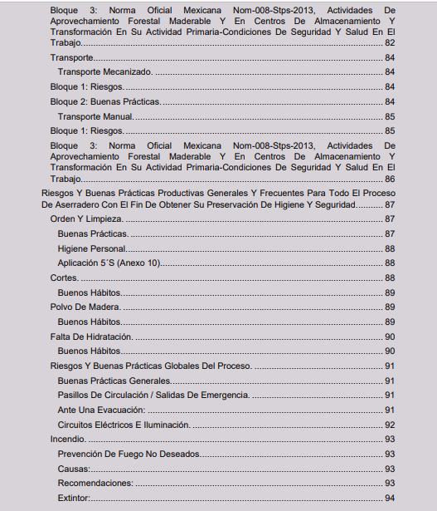

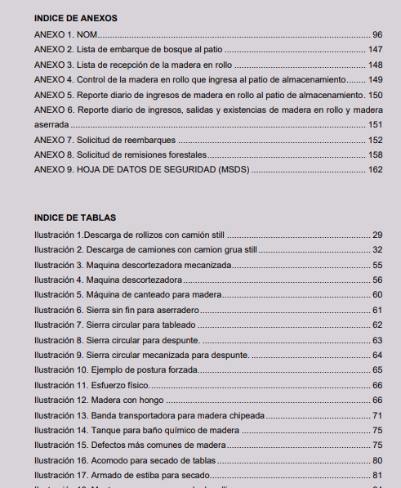

AGRADECIMIENTOS

Se agradece el apoyo del Instituto Tecnológico Mario Molina, Campus Mascota, así como a la gerencia y planta laboral del aserradero “Los Volcanes” el cual contribuyó sustancialmente al logro del presente proyecto de investigación.